**Муниципальное бюджетное дошкольное образовательное учреждение**

**Детский сад №47 «Ёлочка»**

**Проект во второй младшей группе**

**«История Колобка»**



Автор: Воспитатель второй младшей

группы

Селивёрстова В.Б.

**Тип проекта**: познавательно - творческий

**Вид проекта:** краткосрочный

**Срок реализации проекта:** 07.08.2023 – 18.08.2023

**Участники проекта:** дети группы, родители, воспитатели.

**Актуальность:**

Познакомив детей с волшебным миром сказок, мы прививаем им любовь к слову и интерес к сказкам. Сказки для детей несут в себе кроме чисто развлекательного характера, еще и познавательный, исследовательский и творческие элементы, ведь они: развивают слух и произношение, формируют понятия «добро» и «зло», способствуют развитию памяти и обогащают словарный запас.

Сказки для детей младшего возраста просты, носят цикличный характер: повторение сюжета с небольшими изменениями. Эта особенность народных сказок позволяет ребенку лучше запомнить её, побуждает интерес к слову, вовлекая в активную речевую работу. Сказка является эффективным средством развития речи у детей младшего дошкольного возраста.

Мир сказки чудесен: он увлекателен и неповторим. Восприятие текста произведения становится более действенным, если его и прочитали, и рассмотрели иллюстрации, а также, если в сказку поиграли.

**Цель:** развитие речевой активности детей на материале русской народной сказки «Колобок»

**Задачи:**

* *Образовательные* – познакомить детей с фольклорным произведением о колобке, продолжать учить детей слушать речь воспитателя, вникать в смысл сказки, способствовать развитию речи ребёнка, расширять представления о диких животных, формировать предпосылки для последующей самостоятельной театрализованной деятельности, формировать у детей интерес к художественному творчеству
* *Развивающие* – развивать речевую активность детей, обогащать словарный запас, развивать у детей эмоциональную отзывчивость, внимание, любознательность, творческие способности.
* *Воспитательные* – воспитывать любовь к сказкам, бережное отношение к животным, формировать умение взаимодействовать со сверстниками.

**Предварительная работа:**

* Определение цели и задач проекта
* Подбор материала
* Выявление знаний детей о русской народной сказки «Колобок»
* Разработка консультации для родителей

**Ожидаемые результаты:**

* Для детей - обеспечение более высокого темпа общего и речевого развития детей.
* Для родителей – просвещение родителей по теме проекта; совместная продуктивная деятельность родителей и детей; укрепление детско-родительских отношений, выявление и развитие творческих способностей детей и родителей.
* Для педагогов - пополнение развивающей предметно - пространственной среды; повышение компетентности педагога по данной теме за счет внедрения проектной деятельности, выставка творческих работ детей.

**Вывод:**

Проект поспособствовал пополнению словарного запаса и формированию связного высказывания, социально - эмоциональному развитию детей.

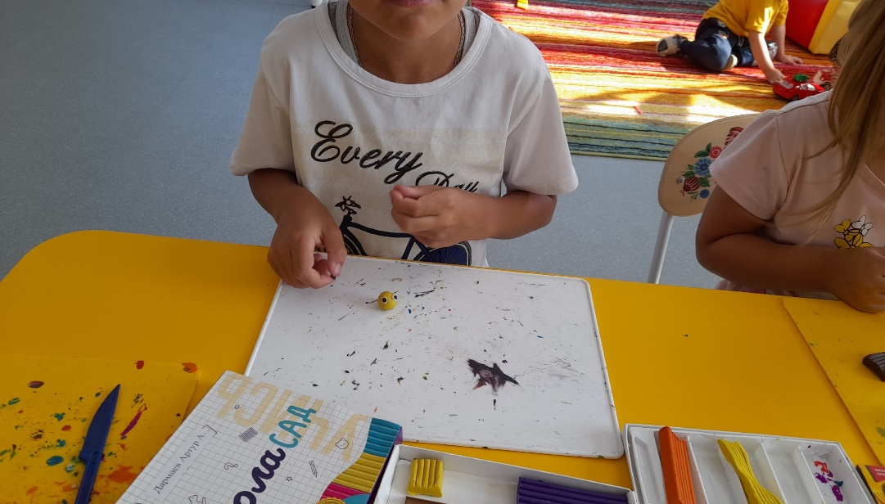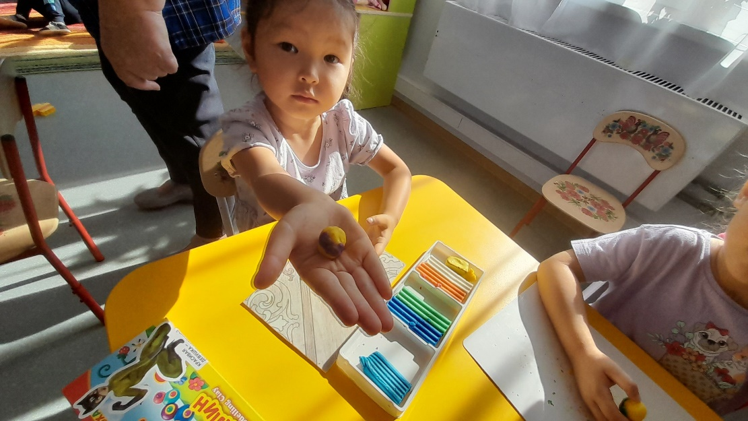Лепка «Колобок – румяный бок»

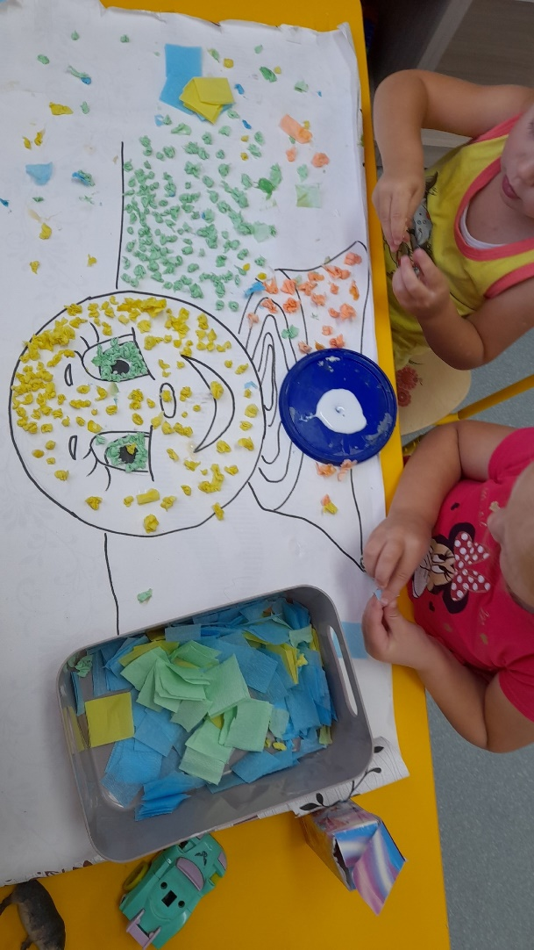

Коллективная аппликация «Колобок на пенёчке»

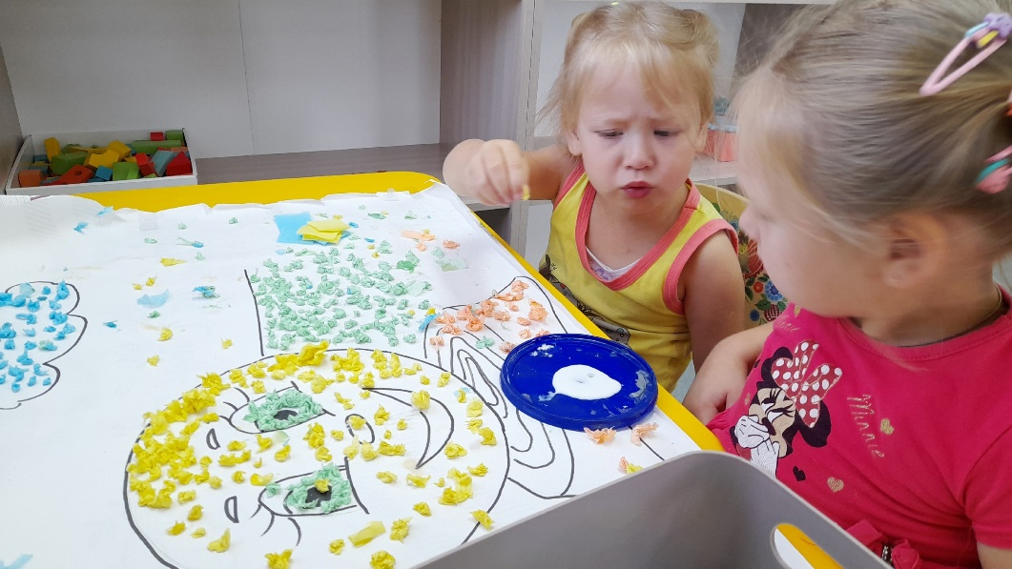

Спортивное развлечение «Спасение Колобка»

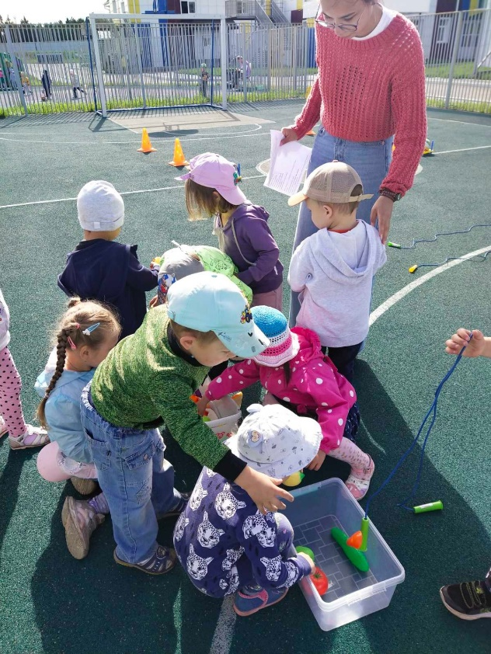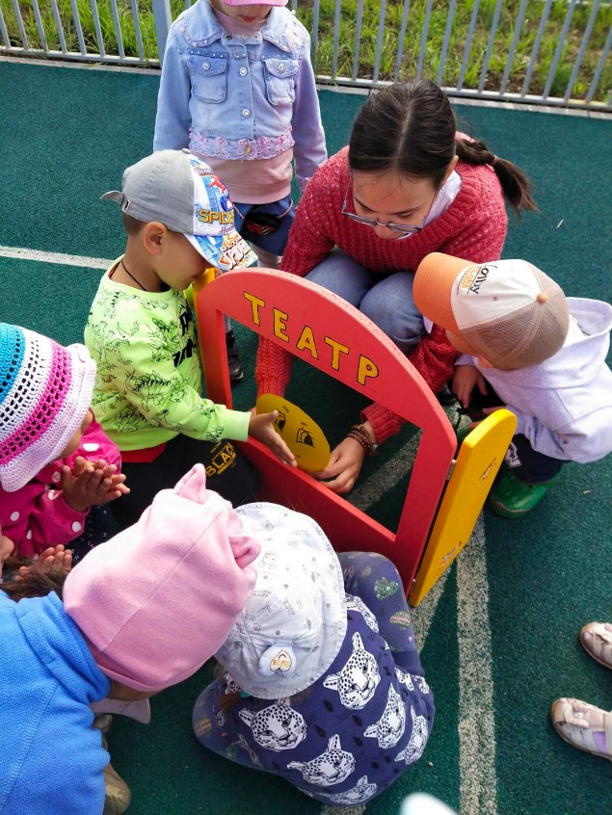

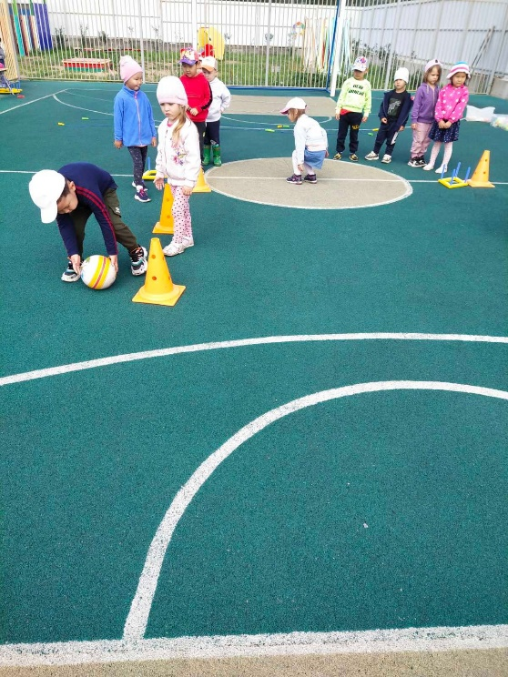

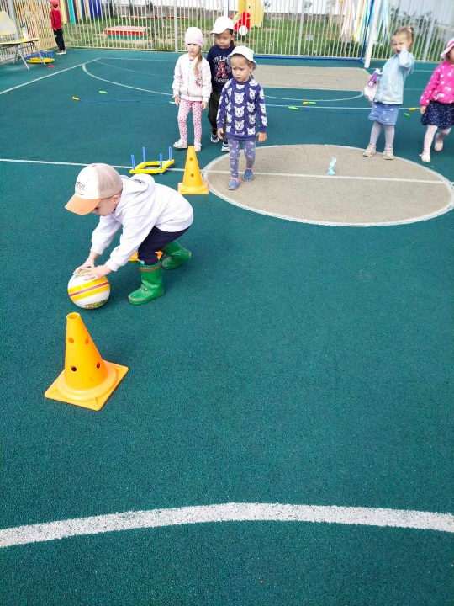

|  |  |  |  |
| --- | --- | --- | --- |
| **ОО** | **Совместная деятельность педагога с детьми** | **Организация РППС** | **Работа с родителями** |
| Социально-коммуникативное развитие | Беседа «Дикие животные и их детеныши».  «Кто ушёл?» (герои из сказки)  «Найди друзей Колобка»  Играем в сказку «Колобок» (настольный театр). | Настольный театр |  |
| Познавательное развитие | Экспериментальная деятельность:  «Катится Колобок или нет?» |  | Ознакомление с папкой - передвижкой «Как и что читать ребенку дома». |
| Речевое развитие | Чтение русской народной сказки «Колобок»  Дидактическая игра «Кто спрятался за стогом?»  Рассматривание иллюстраций по теме.  Отгадывание загадок по сказке «Колобок».  Разучивание стихотворения А.Барто «Зайка».  Игра «Слова-догонялки» | Книга  Фонарик, карточки  Иллюстрации | Подбор литературы для детского чтения. |
| Художественно-эстетическое развитие | Лепка «Колобок – румяный бок»  Коллективная аппликация «Колобок на пенёчке»  Слушание (аудиозапись) и разучивание песенки колобка. | Пластилин, доски, стеки  Салфетки, клей | Привлечь родителей к участию в выставке творческих работ по сказке «Колобок». |
| Физическое развитие | Утренняя зарядка «Колобки»  Пальчиковая гимнастика:  «Колобок», «Зайка».  Игровые упражнения:  «Колобок» - закреплять у детей умение становиться в круг, постепенно расширять и сужать его.  «Догони колобка» - приучать бегать в разных направлениях, не задевать друг друга, развивать внимание и выдержку.  Подвижные игры:  «Зайка серенький сидит»  «У медведя во бору»  Физкультурные минутки:  «Колобок»  «Пузырь» | Мячи резиновые |  |
| Итоговое мероприятие: спортивное развлечение «Спасение Колобка» | | | |

Приложение 1

**План-конспект спортивного развлечения «Спасение Колобка»**

**Цель:** продолжать воспитывать у детей отзывчивость, доброжелательное отношение к окружающим, желание оказывать помощь нуждающимся.

**Задачи:**

*Образовательные*- Формировать мотивацию к двигательной активности, способствовать закреплению и совершенствованию двигательных умений и навыков;

*Развивающие*- развивать у детей физические качества: быстроту, ловкость, равновесие, точность движений; развивать дружеские взаимоотношения между детьми, создать положительную эмоциональную атмосферу.

*Воспитательные-* воспитывать положительные качества личности уверенность в себе, смелость, умение сопереживать.

**Материалы и оборудование:** конусы, мячи, скакалки, игрушка заяц, изображение Колобка, шатер

**Ход развлечения:**

Ребята, посмотрите, это же письмо нам! Давайте узнаем, что там написано.

«Здравствуйте, ребята, это я, ваш друг Колобок! Пишу вам письмо. Дело в том, что я убежал от бабушки с дедушкой, заблудился в лесу. Я кушал конфеты, мороженное и пирожное. И теперь заболел. Ребята, помогите, пожалуйста, мне добраться до дома и быстрее выздоровить.»

Ну что, поможем Колобку?

А почему Колобок все время болел? Что он делал неправильно? (ел сладости)

А что нужно есть, чтобы стать сильным и здоровым? (Овощи и фрукты)

А почему же их нужно есть? (Витамины)

Давайте тогда соберем для колобка овощи и фрукты.

(**Дид. Игра «Классификация овощи и фрукты**»)

**Оборудование:** контейнер, муляжи овощи и фрукты, 2 корзины.

Фрукты и овощи мы собрали, а что еще нужно делать по утрам, чтобы быть сильным и здоровым? (зарядку)

*По тропинке в лес пойдем*

*(дети шагают)*

*Лужу мимо обойдем*

*(обходят воображаемую лужу)*

*Перепрыгнем ручеек,*

*(перепрыгивают через «ручеек»)*

*Посмотрели мы налево,*

*(смотрят налево)*

*Посмотрели мы направо,*

*(смотрят направо)*

*Посмотрели вверх на солнышко*

*(смотрят вверх, стоя на носочках)*

*Ах, какая красота!*

*(удивляются, разводят руки в стороны)*

Ребята, а вы помните, кто первый встретился в сказке колобку? (заяц)

(**Загадки**)

***Лесной Красавец Ушастый*** … (Заяц)

(**Подвижная игра**)

Я предлагаю поиграть в игру «Серый зайка умывается».

- А теперь, давайте с Зайкой поиграем.

Все играющие образуют круг. Выбранный зайкой становится в середину. Дети произносят:

Зайка серый умывается,

Видно, в гости собирается.

Вымыл носик,

Вымыл ротик,

Вымыл ухо,

Вытер сухо.

Зайка проделывает движения в соответствии с текстом. Затем он скачет к кому – нибудь из детей. Тот, к кому подойдет зайка, прыжками отправляется на середину круга. Игра повторяется 3-4 раза. Одновременно в кругу могут находиться несколько заек.

**(Эстафета**)

Ребята, колобок же у нас заблудился. Давайте покажем ему дорогу домой. Делимся на 2 команды. Наша задача прокатить мячи через конусы. Обратно бежим до команды и передаем следующему участнику.

Ребята, смотрите, а колобок уже дома! Мы помогли колобку добраться до дома!

Приложение 2

**Консультация для родителей**

**«Сказкотерапия в жизни дошкольников»**

Сказкотерапия – это лечение дошкольников сказками.

Наверное, нет такого ребенка, который не любит сказки. Испокон веков люди использовали психотерапевтическое воздействие сказки для передачи знаний о жизни. Смысл сказки, ее сюжет, мораль и характеры героев несут в себе ценное нравственное значение, оказывая влияние на сознание малышей. Без сказки у ребенка нет мечты, нет той волшебной страны, где сбываются желания.

Доступными для понимания словами в увлекательной форме сказка представляет окружающую жизнь, людей и их поступки, их судьбы. За короткое время показывает, к чему приводят те или иные поступки героя. Дает возможность примерить на себя и испытать чужую судьбу, чужие радости и несчастья.

Сказкотерапия для дошкольников – это уникальная возможность пережить жизненные ситуации без вреда для личной жизни и судьбы. Используя зашифрованные в сказке опыты прошлых поколений, малыши проникают в мир бессознательного, и на внутреннем уровне могут разглядеть свой собственный мир переживаний и чувств.

Эта особенность ставит сказку в один ряд с самыми результативными способами воспитательной и образовательной работы с дошкольниками.

В каких случаях необходима сказкотерапия для дошкольников?

«Лечение сказкой» уместно, когда у ребенка наблюдаются поведенческие и эмоционально-личностные проблемы: тревожность, агрессивность, капризность, страхи, неуверенность в себе и застенчивость. Сказкотерапия используется в работе с малышами, имеющими патологии психофизиологических функций: нарушения слуха, зрения и опорно-двигательного аппарата, и с детьми с заболеваниями аутистического спектра. Работать с детьми этой категории могут только педагоги, психологи и логопеды.

Сказкотерапия может применяться и к абсолютно здоровому и нормально развивающемуся малышу. С помощью сказок родители могут корректировать поведение не совсем послушного ребенка.

Когда стоит обратиться за помощью к сказкотерапии?

Тогда, когда родители не могут справиться самостоятельно с возникшими проблемами у дошкольника. Тогда, когда привычные методы перепробованы, но значимого результата они не принесли.

Сказкотерапия -это не просто способ воспитания, а прежде всего методика психологической коррекции. И если родители не имеют должного опыта и образования в данной области, то лучше доверить эту работу специалисту – педагогу.

Виды сказок, применяемых педагогами:

1) Медитативные (используются для освобождения от психоэмоционального напряжения). Как правило, в сюжете медиативных сказок отсутствуют отрицательные герои и конфликты.

2) Дидактические, в форме учебной задачи. Используются для передачи новых для детей знаний.

3) Художественные (народные). В них заключена мудрость народа. А простой, доступный сюжет способствует нравственному воспитанию.

4) Психотерапевтические. Характерная особенность данных сказок – счастливый конец. Дети рисуют к ним иллюстрации, ставят спектакли, изготавливают игрушки по образам главных героев.

5) Психокоррекционные. Рассказываемые сказки мягко и ненавязчиво влияют на поведение дошкольника. Мораль сказки не обсуждается, давая малышу возможность подумать наедине с самим собой.

Сказкотерапия для дошкольников организуется с учетом следующих правил:

- дозированность информации. Первое знакомство с новой сказкой ограничивается простым прочтением и рассматриванием иллюстраций;

- сказка должна соответствовать возрасту, потребностям и возможностям малыша;

- в дальнейшем чтобы сказка оказывала терапевтический эффект следует проинсценировать, обыграть сюжет, проанализировать и сделать выводы вместе с ребенком;

- в процессе сказкотерапии следует избегать нравоучений и строгого тона. Передача знаний ребенку и правил поведения должна проходить ненавязчиво, в дружественной обстановке;

- после прочтения и инсценирования сказки необходимо активизировать дошкольника к анализу поступков и взаимоотношений героев, обсудить его личное отношение к сказке.

Терапевтическая сила сказок.

Интеллектуальное воспитание дошкольников характеризуется развитием образного мышления. Сказка является для ребенка не просто фантазией, но особой реальностью.

Сказкотерапия для дошкольников позволяет на эмоциональном и вербальном уровне постигнуть, что такое «хорошо» и «плохо». Примерить роли и обидчика и обиженного, слабого и сильного, равнодушного и заботливого. Примерить роль родителя, чтобы взглянуть на свой поступок со стороны. А также позволяет малышу другими глазами взглянуть на близких людей и окружающий мир.

Сказкотерапия помогает раскрыть душу ребенка, наладить с ним контакт, упорядочить внутренний мир. Чтение и инсценировки помогают преодолеть возникшие проблемы и корректировать поведение; либо просто воспитывают ребенка, обогащая его знания. Сказка для ребенка является учебником жизненных и духовных знаний.